**OBJETIVOS DE LA ESCUELA PREPARATORIA CAPT. J.L. CHAPIN Y DISTRITO EPISD:**

OBJETIVO 1: EPISD / Chapin garantizará que nuestra comunidad tenga una escuela exitosa y culturalmente receptiva en cada vecindario que involucre y prepare exitosamente a todos los estudiantes para la graduación y el éxito postsecundario.

OBJETIVO 2: EPISD / Chapin se asegurará de que nuestros estudiantes, empleados y comunidad reciban un entorno de aprendizaje seguro, ecológico y vibrante.

OBJETIVO 3: EPISD / Chapin demostrará responsabilidad fiscal y ética, así como un profundo compromiso con la orientación de servicio en todas las operaciones del distrito.

OBJETIVO 4: EPISD / Chapin reclutará, empleará, desarrollará y retendrá un personal altamente efectivo y calificado que involucre exitosamente a todos los estudiantes para el éxito.

OBJETIVO 5: EPISD / Chapin mantendrá asociaciones positivas y productivas con los padres, nuestra comunidad, Fort Bliss y EPISD para facilitar el éxito de todos los estudiantes.



**EN CASA**

Como padres / familias, es importante para mí que mi hijo alcance su máximo potencial académico y social. Por lo tanto, lo alentaré a hacer lo mejor que pueda y apoyaremos el aprendizaje de nuestros hijos al:

_____ Ver que mi hijo sea puntual y asista a la escuela con regularidad.

_____ Apoyar a la escuela en sus esfuerzos por mantener la disciplina adecuada.

_____ Establezca un tiempo para la tarea y revíselo con regularidad.

_____ Proporcione un lugar tranquilo y bien iluminado para estudiar.

_____ Anime los esfuerzos de mi hijo y esté disponible para preguntas.

_____ Estar al tanto de las necesidades y el aprendizaje de mi hijo.

_____Mantenerme informado sobre la educación de mi hijo leyendo con prontitud todos los avisos que me envíen de la escuela o del distrito que reciba mi hijo o por correo y respondiendo, según corresponda.

_____Promover los pilares de la confiabilidad, el respeto, la responsabilidad, la equidad, el cuidado y la ciudadanía en mi hijo.

**EN EL AULA**

Como profesores de Chapin, prometemos:

_____ Mostrar cuidado e igualdad a todos los estudiantes

_____Así que establezca altas expectativas para los estudiantes, el personal y para mí

_____ Comunicarse regularmente y trabajar con los estudiantes y las familias para apoyar el aprendizaje.

_____ Proporcione un entorno de aprendizaje seguro y afectuoso donde su hijo será responsable de su propio comportamiento y aprendizaje.

_____ Respetar las diferencias culturales de los estudiantes y sus familias.

_____ Utilice estrategias y actividades que tengan en cuenta las fortalezas individuales de los niños.

_____ Apoyar la preparación universitaria en todas las aulas semanalmente

_____ Proporcionarle comunicación frecuente y continua sobre el progreso de su hijo.

_____ Supervisar, adaptar y proporcionar comentarios sobre la instrucción

_____ Implementar y seguir los principios PBIS en mi salón de clases y en toda la escuela.

**Estudiante**

Es importante que trabaje lo mejor que pueda, por lo tanto, como Chapin Husky:

_____ Use la identificación del estudiante. expedido a mí al comienzo del año escolar en todo momento durante el día escolar.

_____ Asistir a la escuela todos los días, a tiempo, y estar preparado para participar en la clase.

_____ Adhiérase a PBIS, venga a la escuela todos los días con bolígrafos, lápices, papel y otras herramientas necesarias para el aprendizaje.

_____ Asistir a tutorías, según sea necesario, observar las horas regulares de estudio y completar y devolver las tareas asignadas.

____Asegúrese de que mi computadora portátil esté cargada y lista para usar en clase, todos los días.

_____ Seguir el Código de Conducta de Chapin High School así como las reglas de mi maestro de salón. Hacer todo lo posible por ser digno de confianza, respetuoso, responsable, justo, afectuoso y un buen ciudadano.

_____ Tomar el SAT / PSAT ofrecido por la escuela

_____ Trabajar hacia mi máximo potencial en todas las áreas académicas, deportivas y comunitarias.

**ESTUDIANTES, MAESTROS, PADRES - ¡TRABAJANDO JUNTOS PARA EL ÉXITO!**

El Capitán JL Chapin High School, padres y familias, de los estudiantes que participan en actividades, servicios y programas financiados por el Título I, Parte A de la Ley de Educación Primaria y Secundaria (ESEA), acuerdan que este pacto describe cómo los padres, las familias y el personal escolar , y los estudiantes compartirán la responsabilidad de mejorar el rendimiento académico de los estudiantes y los medios por los cuales los padres y las familias de la escuela construirán y desarrollarán una asociación para ayudar a los niños a alcanzar los altos estándares del estado.

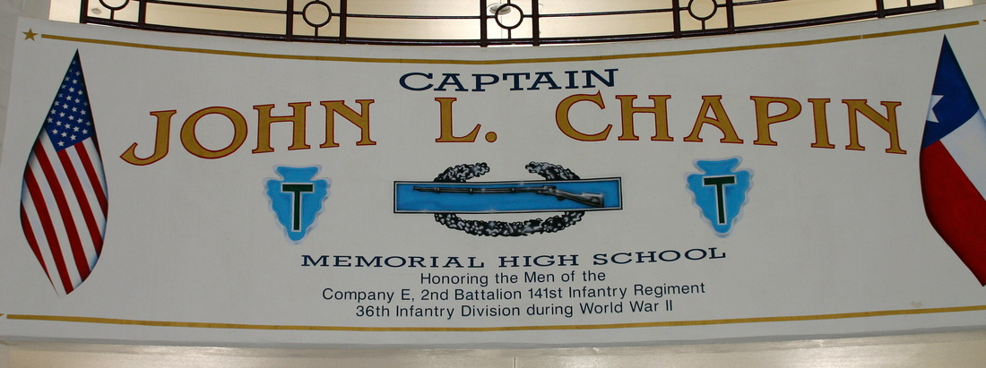



**CAPT. ESCUELA PREPARATORIA J.L. CHAPIN**

**PACTO ESCUELA-PADRES**

Nuestra declaración de misión:

Encarnando el legado del Capitán John L Chapin y los hombres de la Compañía E

Visión:

La comunidad de Chapin acepta la diversidad de todos los estudiantes y los prepara para un futuro competitivo a nivel mundial como aprendices responsables y de por vida que están capacitados para contribuir con éxito a la sociedad. La colaboración, la seguridad y la confianza empoderan a nuestra comunidad escolar para permitir que todos los estudiantes alcancen su máximo potencial. La diversidad es una herramienta positiva y poderosa para construir una comunidad educativa solidaria e involucrada. Nuestro enfoque es crear un clima que brinde a todos los estudiantes la oportunidad de participar en su educación.

7000 Dyer St.

El Paso, Texas 79904

(Principal) 915-236-4400

(Fax) 915-565-9716

http://chapin.episd.org/

**Director Capitán J.L. Chapin**

Para mí es importante que mis alumnos alcancen su máximo potencial académico y social. Por lo tanto, animaré a su hijo a hacer lo siguiente:

1. Proporcionar un plan de estudios de alta calidad en un entorno de aprendizaje seguro y afectuoso donde su hijo será responsable de su propio comportamiento y aprendizaje. Utilice estrategias y actividades que tengan en cuenta las fortalezas individuales de los niños. Utilizar las mejores prácticas en educación para cumplir con los estándares de rendimiento académico estudiantil del estado.

2. Proporcionarle comunicación frecuente y continua sobre el progreso de su hijo.

3. Brindar servicios de consejería precisos a los estudiantes para completar correctamente el requisito de la vía del Proyecto de Ley de la Cámara 5 y la colocación exitosa de una clase para los requisitos de graduación de Texas.

4. Proporcionar los recursos necesarios para unir la transición entre la escuela intermedia y secundaria.

5. Mantener una comunicación abierta para la implementación exitosa de los recursos educativos necesarios para completar con éxito los requisitos de graduación de EOC.

6. Mantener una comunicación abierta para la implementación exitosa de los recursos educativos necesarios para completar con éxito los requisitos de graduación de EOC.

7. Proporcionar a los padres y familias un acceso razonable al personal. Específicamente, el personal estará disponible para consultar con los padres y las familias de la siguiente manera: Se pueden solicitar conferencias de padres y maestros individuales / en equipo llamando a nuestro número principal (915) 236-4400. Enviar correos electrónicos a los maestros / personal directamente a través del portal para padres. Si no ha habido una respuesta dentro de las 72 horas, los padres y las familias pueden comunicarse con el Enlace familiar y comunitario: Bonnie Logsdon (915) 236-4400 ext 64581 brlogsd6@episd.org

**¿QUÉ ES UN PACTO ESCUELA-PADRES?**

Un pacto escolar es un acuerdo escrito entre una escuela, los padres, las familias y los estudiantes. El pacto brinda estrategias para ayudar a apoyar el éxito de los estudiantes en la escuela. El pacto explica lo que las familias y las escuelas pueden hacer para establecer una conexión para el estudiante entre los dos "mundos" en los que viven, el hogar y la escuela. Los padres, las familias, los estudiantes y la escuela trabajan juntos para crear un grupo de ideas que puedan ayudar a los estudiantes a realizar su potencial. Este se convierte en el pacto que se firma como convenio por todos los involucrados en la educación del niño.

¿CÓMO NOS COMUNICAREMOS?

• Reunión de padres de Título 1 para discutir las políticas escolares.

• Reuniones mensuales del equipo de mejora del campus.

• Las conferencias de padres y maestros se llevarán a cabo a mitad de semestre, tanto en el semestre de otoño como en el de primavera.

• Enviar boletines a casa para comunicar todo lo que está sucediendo en la escuela.

• Varias reuniones de padres durante el año.

Cada nuevo año escolar llevamos a cabo reuniones informativas para padres que se enfocan en ayudar a nuestros estudiantes a tener éxito en Chapin. También invitamos a todos los padres y familias a participar en la educación de sus hijos con diversas actividades y actividades deportivas. Otras fechas importantes son:

Grados 9. ° a 12. °: Noches universitarias / Noches de academias militares

10. ° - 11. ° grados: PSAT/MNSQT – 24 Octubre 2023

12. ° grado: SAT –Ver al consejero para las calificaciones de exención

11. ° y 12. ° grado: Noche de FAFSA: proceso de solicitud y asistencia

Fechas de exámenes de fin de curso (EOC) por asignatura:

o Inglés 1 – 5 de diciembre de 2023

o Inglés 2 - 7 de diciembre de 2023

o Álgebra 1 - 6 de diciembre de 2023

o Historia de EE. UU. - 6 de diciembre de 2023

o Biología - 6 de diciembre de 2023

o Maquillaje – 8-15 de diciembre de 2023

Periodo de prueba en línea: del 5 al 15 de diciembre 2023

* sujeto a cambios según las pruebas AP del distrito

CAPT. J.L. CHAPIN HIGH SCHOOL

2023-2024